**Лабораторная работа по теме «Разработка и модификация программных модулей»**

**ЦЕЛЬ РАБОТЫ:** уметь разрабатывать программу согласно постановке задачи и уметь модифицировать программу согласно поставленным требованиям.

**ОБОРУДОВАНИЕ:** ПК, VisualStudio.

**ВРЕМЯ ВЫПОЛНЕНИЯ:** 90 минут.

Оглавление

1. Постановка задачи 1

2. Разработка программного модуля 1

2.1 Структура базы данных 1

2.2 Интерфейс программы 2

3. Модификация программного модуля 2

3.1 Обновленный интерфейс страниц 2

3.2 Фильтрация данных 3

3.3 Модифицированный программный код программы 3

4. Отладка и тестирование. 4

# Постановка задачи

Создать следующую таблицу: фамилия, рейс, количество вещей, вес. Сделать ввод с клавиатуры данных в таблицу, состоящей из восьми записей.

Определить:

* список пассажиров и информацию об их багаже, улетающих данным рейсом.

# Разработка программного модуля

## Структура базы данных

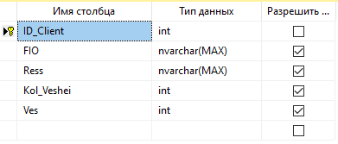

Рис 1. «Таблица Client»

## Интерфейс программы

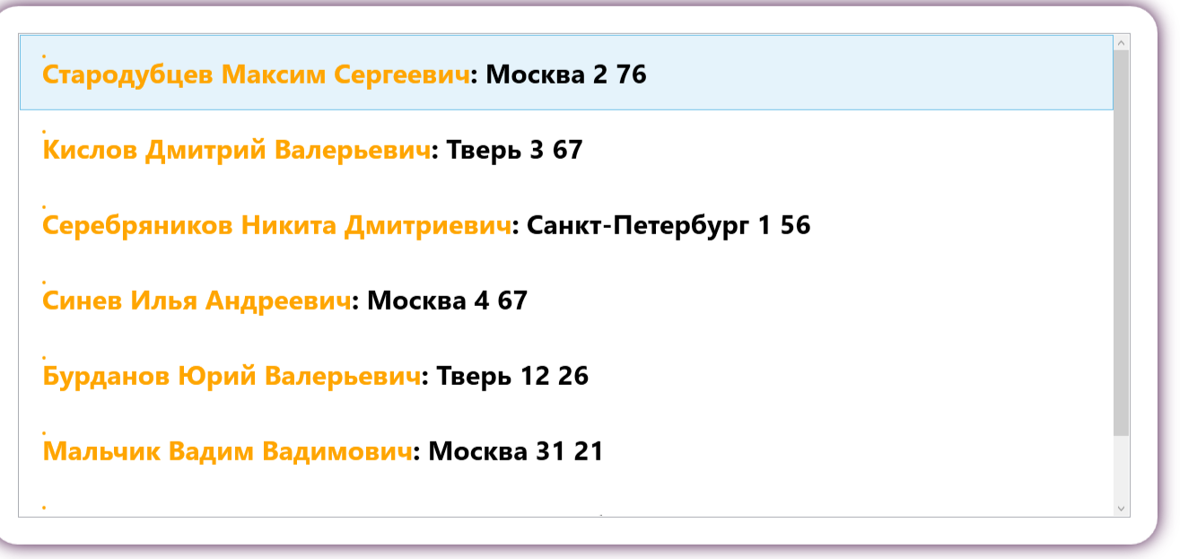

Рис 2. «Главная страница»

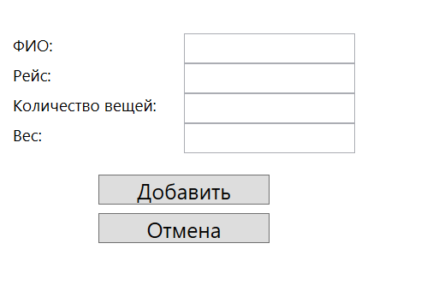

Рис 3. «Страница добавления»

# Модификация программного модуля

## Обновленный интерфейс страниц

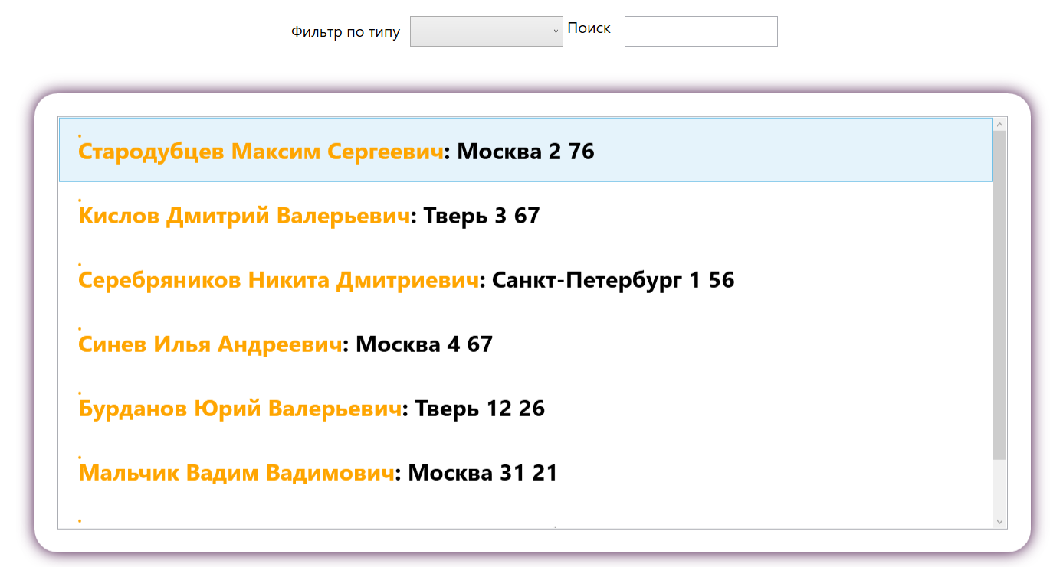

Рис 4. «Обновленный интерфейс»

## Фильтрация данных



Рис 5. «Данные до фильтрации»

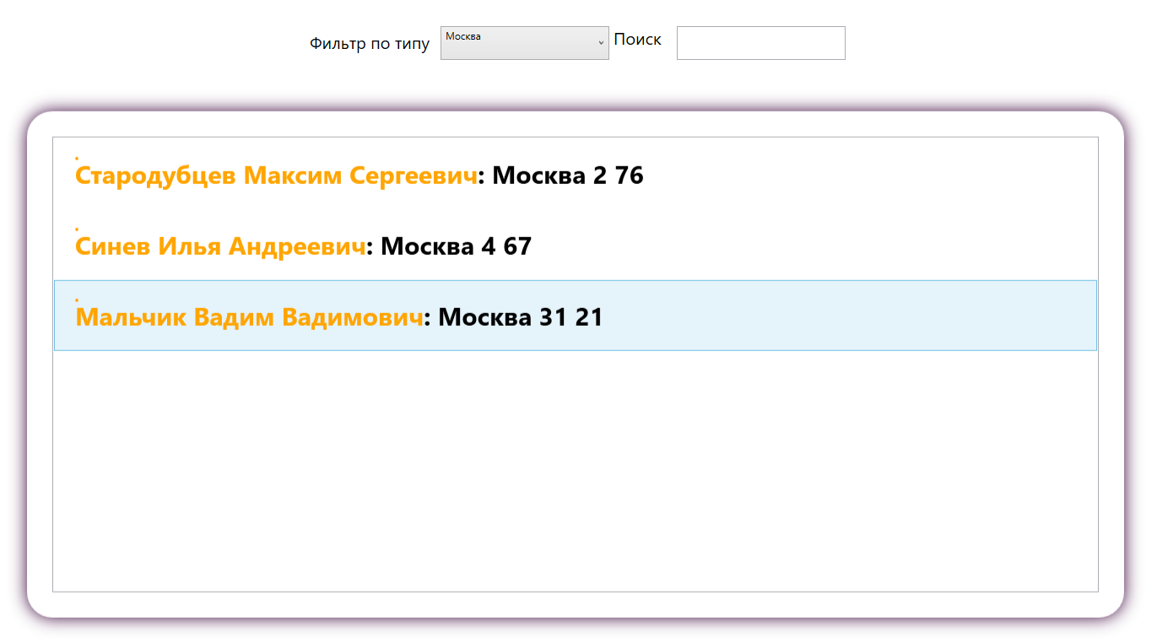

Рис 6. «Данные после фильтрации»

## Модифицированный программный код программы

// Фильтр

private void CmbFiltr_SelectionChanged(object sender, SelectionChangedEventArgs e)

{

if (CmbFiltr.SelectedIndex == 0)

{

LviewClient.ItemsSource = AirlineEntities.GetContext().Client.Where(x => x.Ress == "Москва").ToList();

}

else

if (CmbFiltr.SelectedIndex == 1)

{

LviewClient.ItemsSource = AirlineEntities.GetContext().Client.Where(x => x.Ress == "Калининград").ToList();

}

else

if (CmbFiltr.SelectedIndex == 2)

{

LviewClient.ItemsSource = AirlineEntities.GetContext().Client.Where(x => x.Ress == "Тверь").ToList();

}

else

if (CmbFiltr.SelectedIndex == 3)

{

LviewClient.ItemsSource = AirlineEntities.GetContext().Client.Where(x => x.Ress == "Санкт-Петербург").ToList();

}

# Отладка и тестирование

При разработке программы возникла следующая ошибка:



Рис 7. «Неверно указано имя функции»

Исправленный участок кода:



Рис 8. «Исправленная ошибка»

Тестовый сценарий №1:

|  |  |
| --- | --- |
| **Тестовый пример #** | 1 |
| **Приоритет тестирования** | Средний |
| **Заголовок/название теста** | Фильтрация по рейсу |
| **Краткое изложение теста** | Попытка отфильтровать данные по рейсу |
| **Этапы теста** | 1. Открыть главную страницу  2. Ввести в строку фильтрации название |
| **Тестовые данные** | Возраст – «Москва» |
| **Ожидаемый результат** | Должно вывести 3 записи |
| **Фактический результат** | Было выведено 3 записи |
| **Статус** | Зачет |
| **Предварительное условие** | - |
| **Постусловие** | Программа вернула 3 записи, в которой содержалось указанное название рейса |
| **Примечания/комментарии** | Пользователь может ввести любые текстовые данные |